31. Juli 2017

Ansprechpartner
Stefan Knichel
Standortkommunikation
Telefon +49 6181 59-6386
stefan.knichel@evonik.com
Evonik Technology & Infrastructure GmbH
Rellinghauser Straße 1-11
45128 Essen
Telefon +49 201 177-01
Telefax +49 201 177-3475
www.evonik.de

Geschäftsführung
Gregor Hetzke, Vorsitzender
Dr. Clemens Immanuel Herberg,
Stefan Behrens

Sitz der Gesellschaft ist Essen
Registergericht
Amtsgericht Essen
Handelsregister B 25884

Sportgelände wird zum Neubaugebiet

- Evonik bietet während der Sommerferien Kinderbetreuung für Mitarbeiter an
- Insgesamt 196 Mitarbeiterkinder nehmen am diesjährigen Programm teil
- In der Spielgeschichte „Baufirma Schmitt wird sesshaft“ baut die „Halsvoll GmbH“ ihren neuen Firmensitz

Hanau. Auf dem Sportgelände „In den Tannen“ wird gesägt, gehämmert und fleißig angepackt. Die „Halsvoll GmbH“ baut einen neuen Firmensitz. Die Bauarbeiter sind zwischen 6 und 14 Jahren alt und haben eigentlich Ferien. Noch dazu müssen sie sich ständig gegen den zwielichtigen Firmenchef und seinen Adjutanten Herrn Stempelmann zur Wehr setzen. Doch ihnen macht das sichtlich jede Menge Spaß, schließlich ist alles nur ein großes Schauspiel und Teil des Ferienprogramms von Evonik in Hanau.

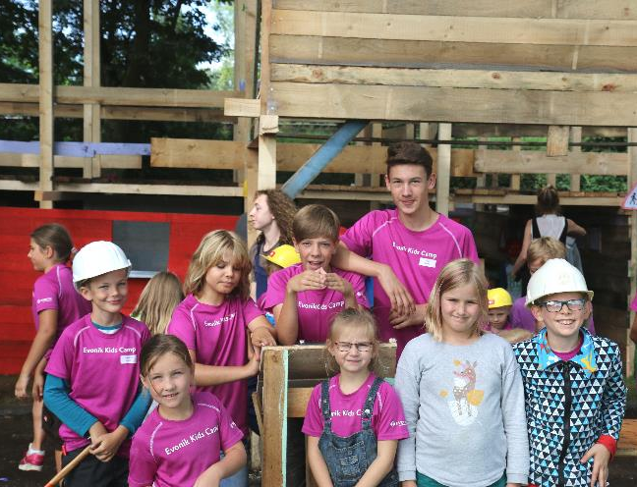

Bildunterschrift: Die Ferienspiele begeistern jedes Jahr mit einer anderen Spielgeschichte. Foto: Evonik Industries.

Zusammen mit dem Team der Eventagentur Andersland Humor & More verbringen die Mitarbeiterkinder zwei Wochen auf dem Sportgelände in Hanau-Wolfgang. Dort wird aber nicht nur gebaut. In der „Schmuckmanufaktur“ bereiten die Kinder eine Vernissage mit kleinen Speckstein-Kunstwerken vor. Außerdem kann sich der Nachwuchs beim Bogenschießen, Kistenklettern oder auf der Hüpfburg austoben.

„Mit den Ferienspielen wollen wir den Mitarbeitern die Kinderbetreuung während der Sommerferien erleichtern“, sagt Kai Barthel, Clusterleiter des Gesundheitsmanagements bei Evonik. „Es ist Teil unseres Evonik-Programms well@work, mit dem wir einen ganzheitlichen Ansatz verfolgen. Neben der Kinderbetreuung gehören dazu unter anderem auch die Vereinbarkeit von Beruf und Pflege, viele Sportangebote und Seminare zu unterschiedlichen Gesundheitsthemen.“ Im Vordergrund steht immer, die Arbeitsfähigkeit und Lebensqualität der Mitarbeiterinnen und Mitarbeiter zu steigern. Das Kinder-Ferienprogramm wird an mehreren Evonik-Standorten angeboten.

Anja Staubach organisiert für das Gesundheitsmanagement in Hanau die insgesamt vierwöchige Ferienbetreuung. „Wir arbeiten jetzt schon neun Jahre mit der Event-Agentur Andersland zusammen“, sagt sie. „Sie verwandeln das Sportgelände jedes Jahr in eine andere Themenwelt und schaffen es, die Kinder zu begeistern und in die Geschichte zu integrieren.“

Bildunterschrift: Einige der Bauarbeiter zusammen mit Herrn Stempelmann auf dem Dach der Baustelle. Foto: Evonik Industries.

Das Ferienprogramm dauert insgesamt vier Wochen. Die Hälfte der Zeit findet auf dem Sportgelände „In den Tannen“ statt. In den anderen beiden Wochen machen die Kinder Ausflüge – zum Beispiel eine Kanutour, eine Wanderung mit Lamas oder einen Tag im Kletterzentrum.

Über Evonik
Evonik ist eines der weltweit führenden Unternehmen der Spezialchemie. Der Fokus auf attraktive Geschäfte der Spezialchemie, kundennahe Innovationskraft und eine vertrauensvolle und ergebnisorientierte Unternehmenskultur stehen im Mittelpunkt der Unternehmensstrategie. Sie sind die Hebel für profitables Wachstum und eine nachhaltige Steigerung des Unternehmenswerts. Evonik ist mit mehr als 35.000 Mitarbeitern in über 100 Ländern der Welt aktiv und profitiert besonders von seiner Kundennähe und seinen führenden Marktpositionen. Im Geschäftsjahr 2016 erwirtschaftete das Unternehmen bei einem Umsatz von 12,7 Mrd. Euro einen Gewinn (bereinigtes EBITDA) von 2,165 Mrd. Euro.

Rechtlicher Hinweis
Soweit wir in dieser Pressemitteilung Prognosen oder Erwartungen äußern oder unsere Aussagen die Zukunft betreffen, können diese Prognosen oder Erwartungen der Aussagen mit bekannten oder unbekannten Risiken und Ungewissheit verbunden sein. Die tatsächlichen Ergebnisse oder Entwicklungen können je nach Veränderung der Rahmenbedingungen abweichen. Weder Evonik Industries AG noch mit ihr verbundene Unternehmen übernehmen eine Verpflichtung, in dieser Mitteilung enthaltene Prognosen, Erwartungen oder Aussagen zu aktualisieren.

